Educación Física y Salud.

Evaluación Guía n°11

Curso: 2° Básico.

Profesor: Diego Chávez R.

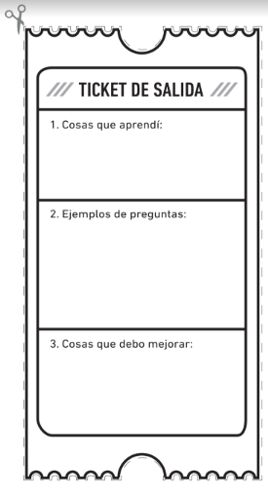

3. Usted al finalizar la clase 11 con las actividades lúdicas y físicas:

¿Qué acciones de higiene personal realizó?

1. ¿Tiene usted algún desafío entretenido que quiera compartir?
2. Usted ¿entendió el mapa conceptual de actividad física e higiene personal?